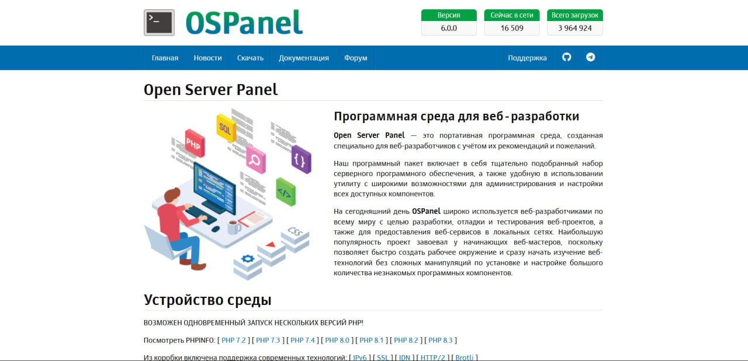1 шагом я скачал Ospanel

далее я установил phpMyAdmin

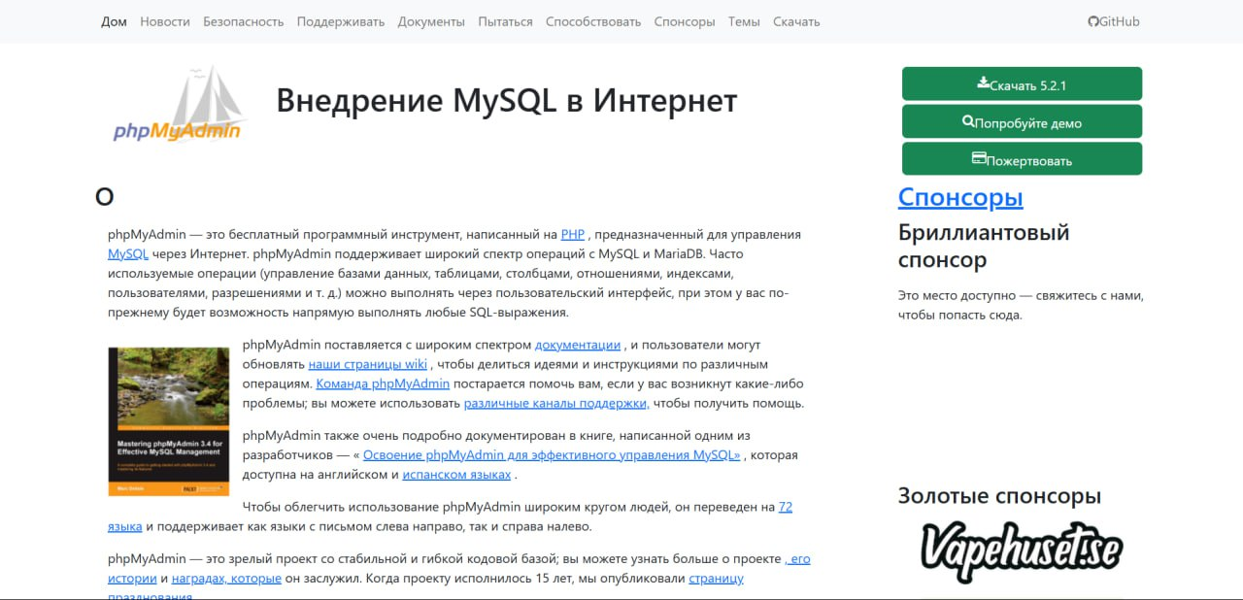Потом я зашел в корневой каталог по пути C:\Local\OSPanel и нашел папку home:

1.в папке home создал папку phpmyadmin.local;

2.в папке phpmyadmin.local создал еще две папки: .osp и public;

3. папке .ocp создал файл project.ini, в нем прописываем [phpmyadmin.local] и сохраняем;

4.архив с файлами приложения phpMyAdmin, который я скачал ранее, нужно распаковать в папку phpmyadmin.local.

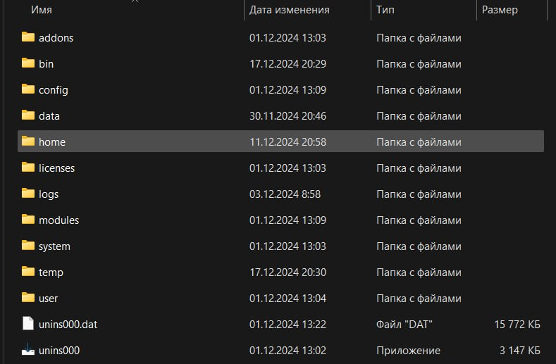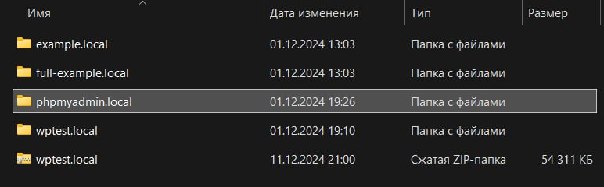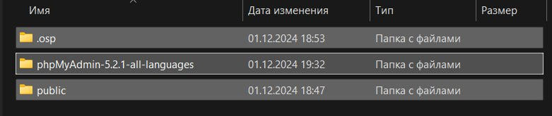

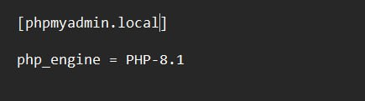

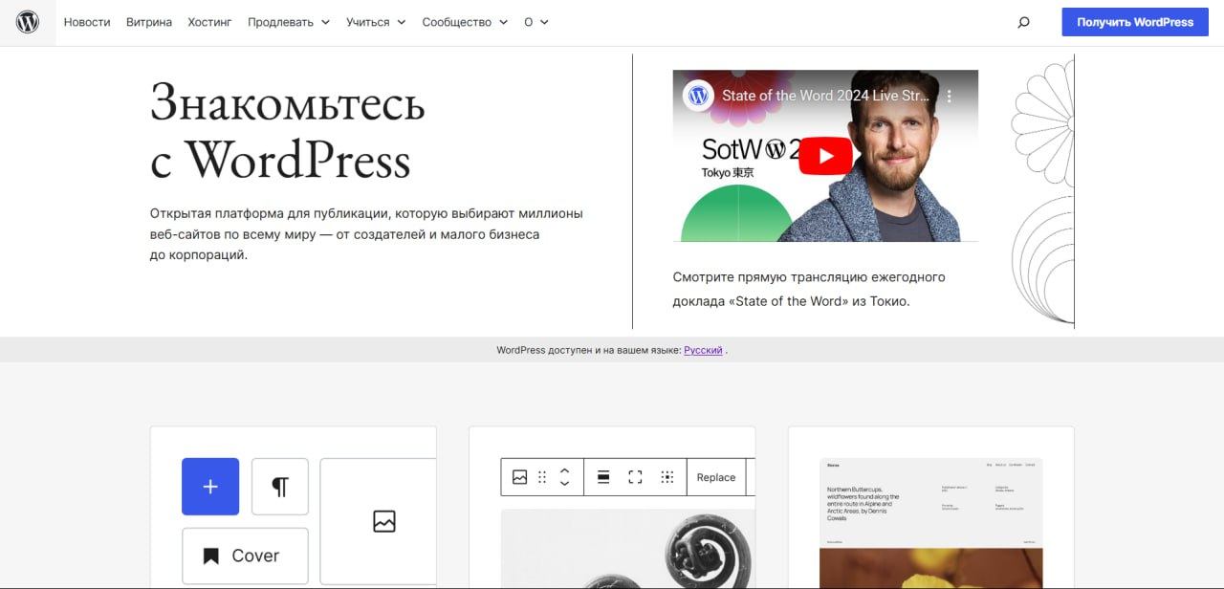Далее я скачал WorldPress

1.в папке home создал папку wptest.local

2.в папке wptest.local создал две папки: .osp и public;

3.в папке .ocp создал файл project.ini, в нем прописал [wptest.local] и сохранил;

4. архив с файлами WordPress распаковал в папку wptest.local.

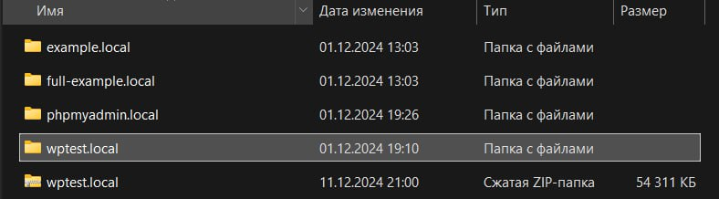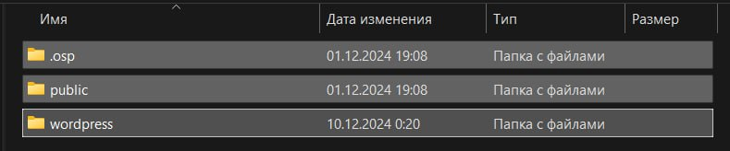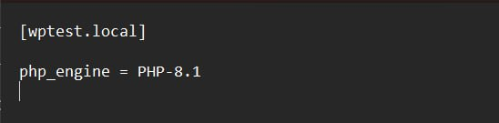

После того как я произвел загрузку файлов phpMyAdmin и WordPress, запустил свой локальный сервер при помощи ярлыка на рабочем столе. Далее нашел иконку Open Server Panel в правом углу панели задач Windows, нажал правой кнопкой мыши и открыл меню.

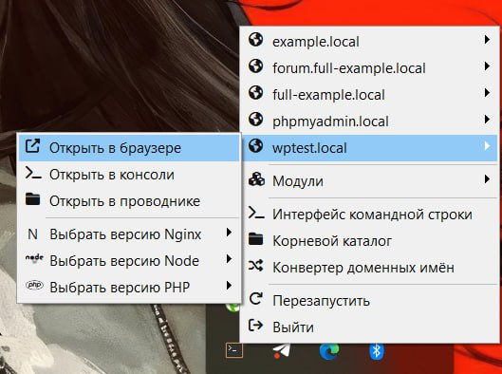

Для корректной работы WordPress и phpMyAdmin я актировал необходимые модули, а именно PHP версии 8.1 и MySQL Версии 8.0

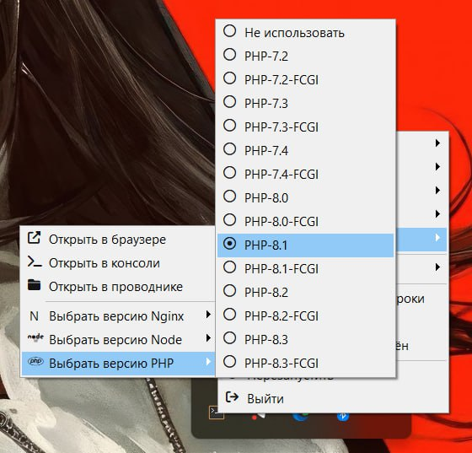1.Включаем модуль PHP («Модули» → PHP → PHP-8.1 → «Включить»).

2. Включаем модуль MySQL («Модули» → MySQL → MySQL-8.0 → «Включить»).

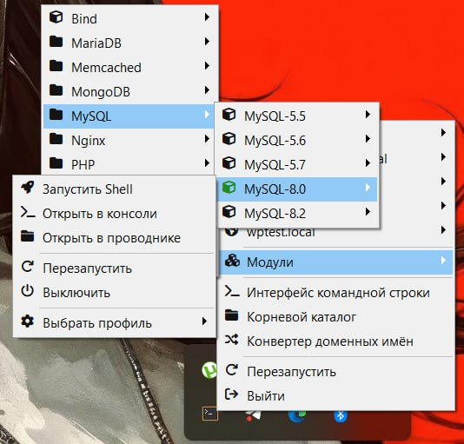

3. Выбираем версию PHP для нашего сайта (wp-test.local → «Выбрать версию PHP» → PHP-8.1).



1. Таким же образом выбрал версию PHP для phpMyAdmin (phpmyadmin.local → «Выбрать версию PHP» → PHP-8.1).

2. Перезапустил сервер.

# Создал базу данных

Перед тем как запустить phpMyAdmin, я произвел несколько настроек в коде, а именно сбросил пароль входа и подключил MySQL.

В папке phpmyadmin.local нашел файл config.sample.inc.php. Создал копию этого файла и переименовал его в config.inc.php. Открыл и нашел следующий код:

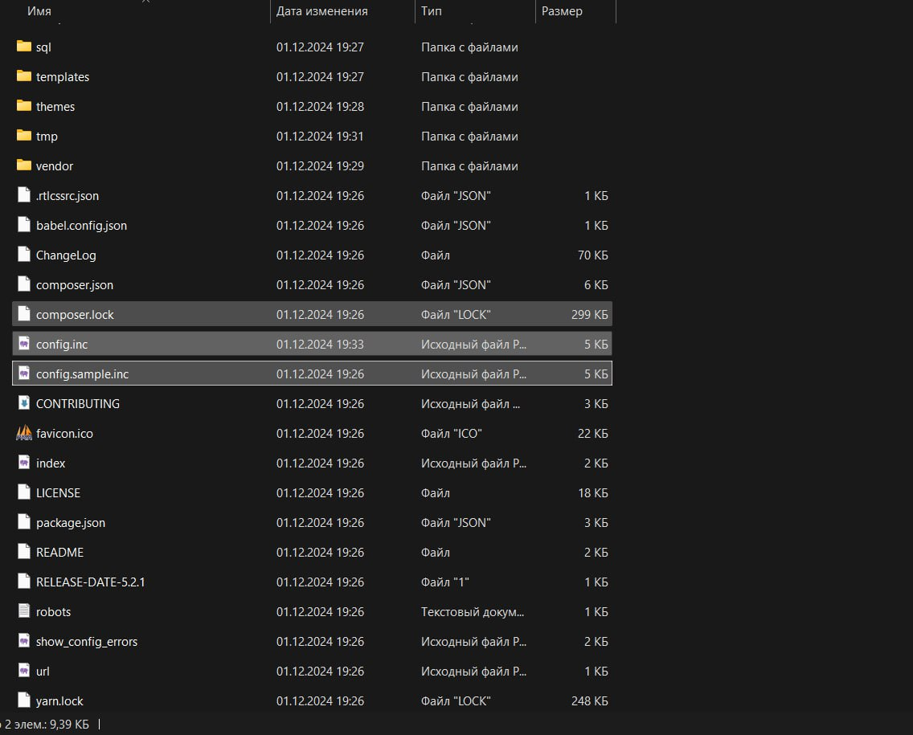



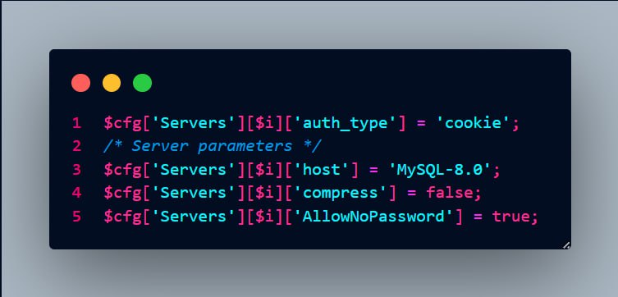1. в 3-й строке поменял localhost на MySQL-8.0;

2. в 5-й строке поменял false на true.

Далее перешел непосредственно к созданию базы данных. Я запустил phpMyAdmin: phpmyadmin.local → «Открыть в браузере».

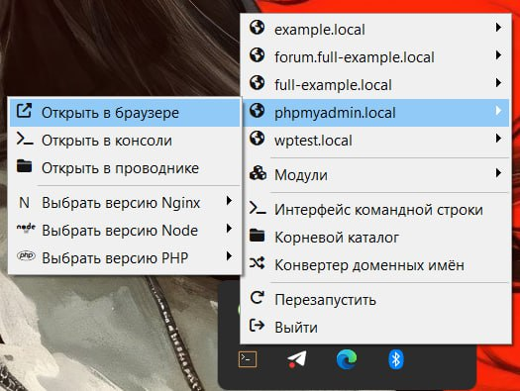

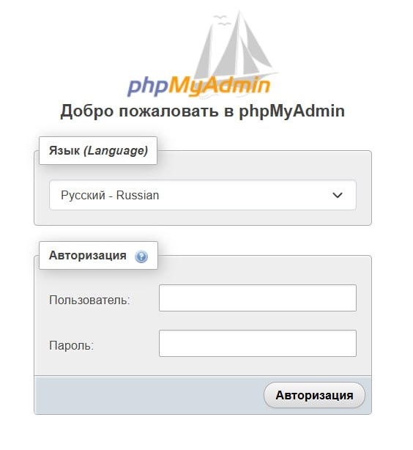**Имя пользователя** — root.

На главной странице админки нажал «Учетные записи → Добавить учетную запись пользователя».

добавил информацию учетной записи

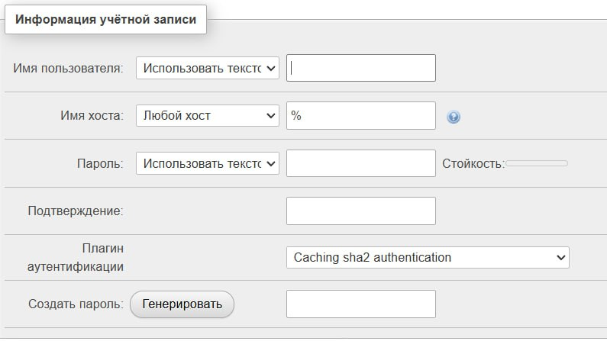

Выделил все пункты меню

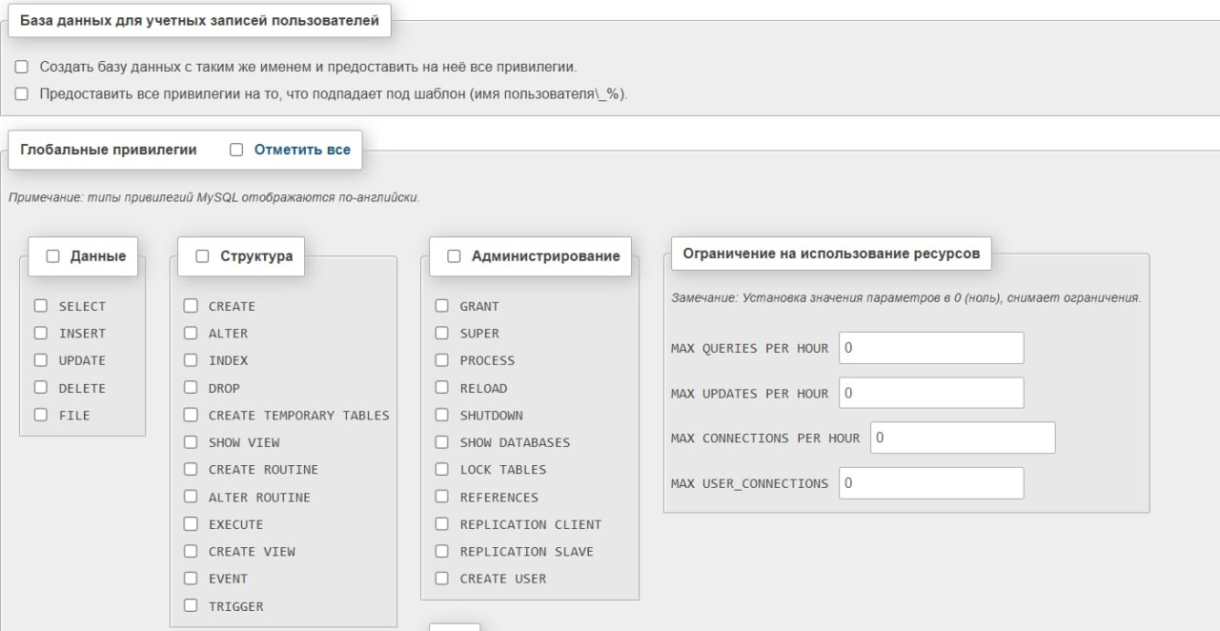Запускаем сайт

Открыл свой сайт в браузере через меню Оpen Server Panel: wptest.local → «Открыть в браузере».

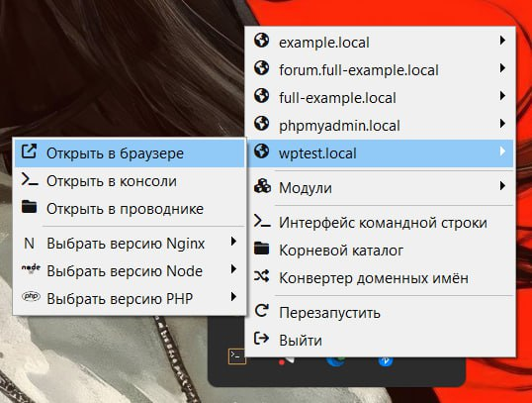Далее перешел к настройкам базы данных

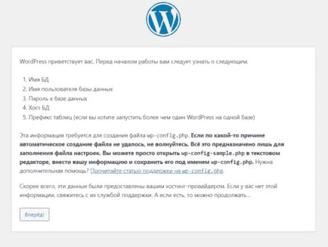

Ввёл данные, необходимые для подключения БД.

1. имя базы данных — wpdb;

2. имя пользователя — root;

3. пароль — оставил пустым;

4. сервер базы данных — localhost меняем на MySQL-8.0;

5. префикс таблиц — оставил без изменений.

6. нажал «Отправить»

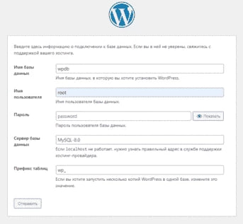

Увидел следующее сообщение и нажал «Запустить установку».

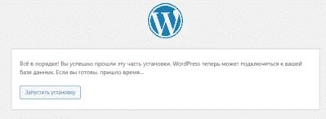

Придумал название сайта, логин и пароль от админки, затем нажал «Установить WordPress»:

После успешной установки перешел по адресу wptest.local/wp-admin и зашел в админку сайта.

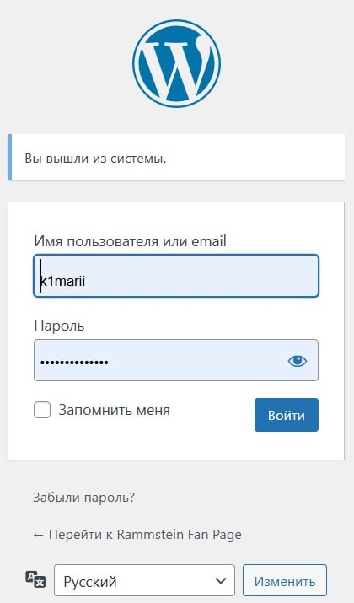

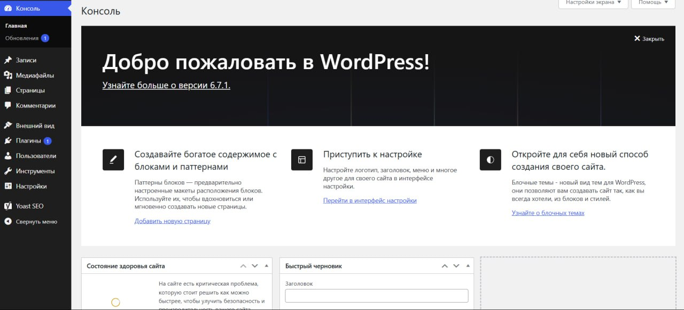Далее я перешел в «home → wptest.local → wordpress → wp-content → themes»

и создал свою тему «mytheme»

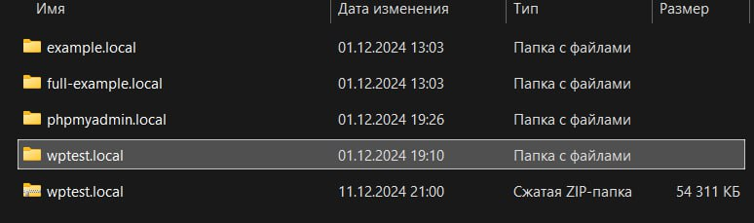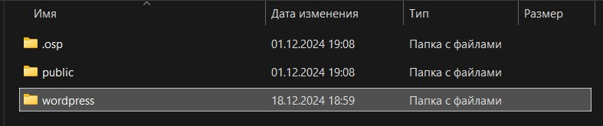

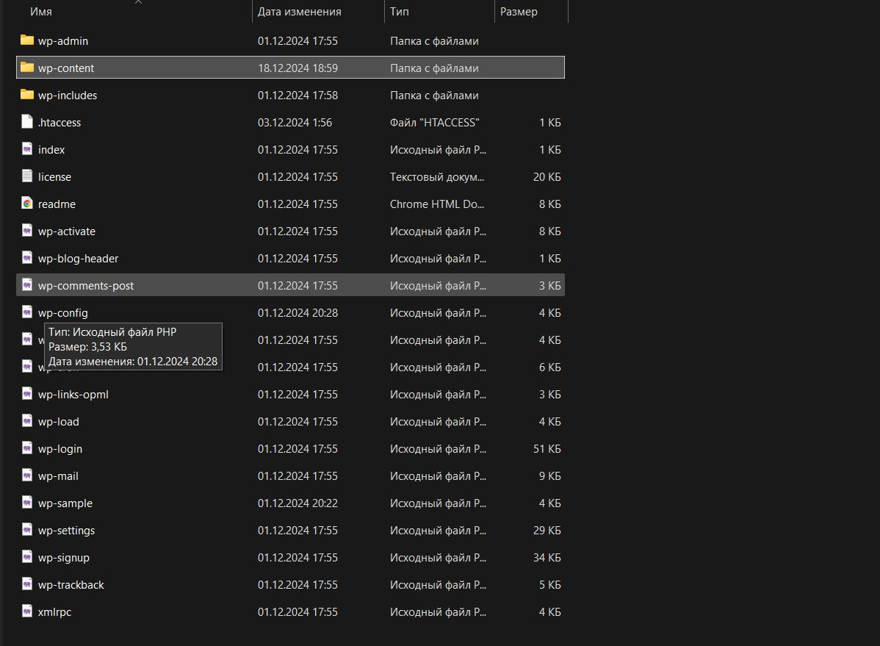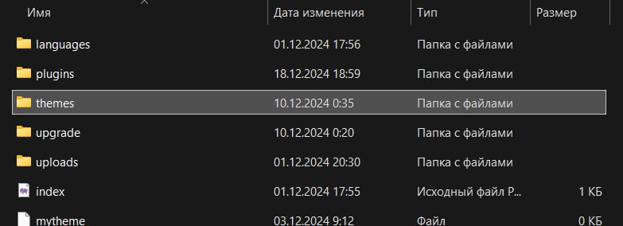

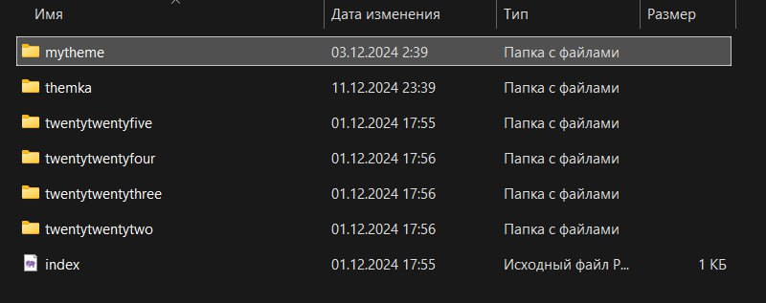





Далее я разбила свой файл index.html на файлы header.php, index.php, footer.php и вставила в папку своей темы

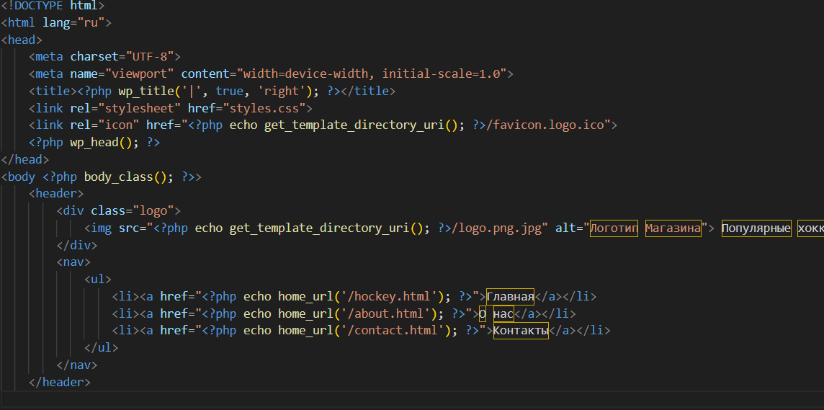

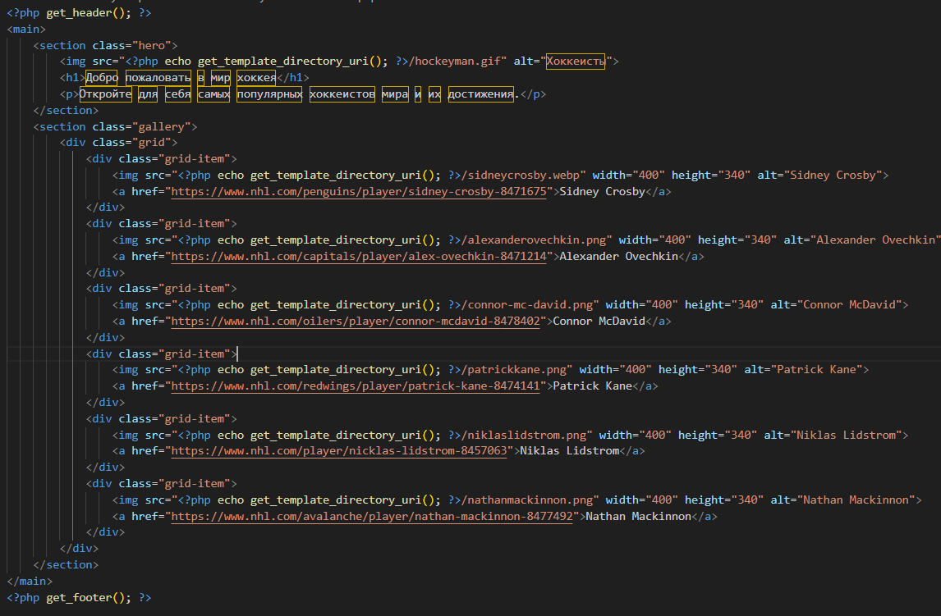

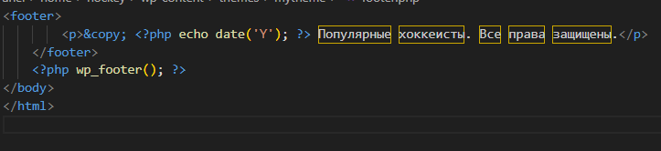

Далее я настроил ошибку 404

1. создал файл 404.php

2. Добавил его в папку своей темы

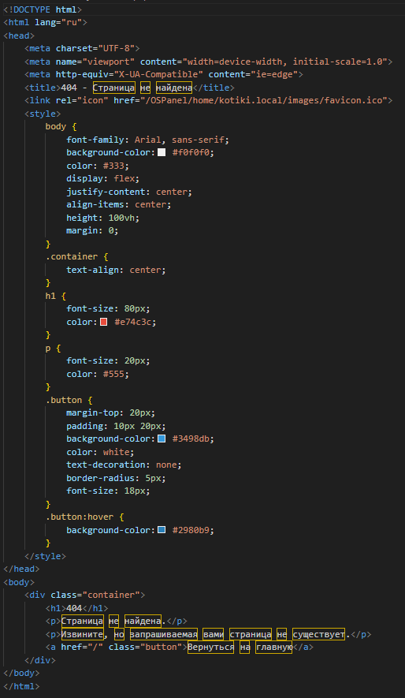

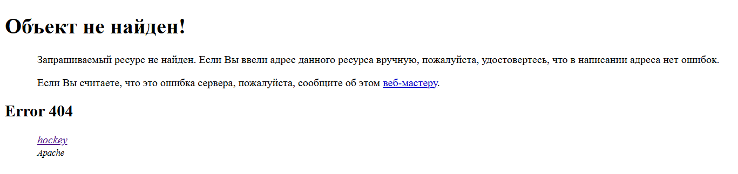Далее я настроил роли пользователей, для этого я добавил свой второй аккаунт, зашел с второго аккаунта и проверил, что все работает

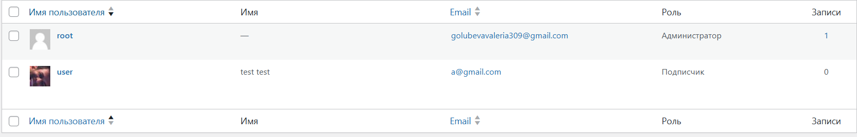Затем я настроил Yoast SEO

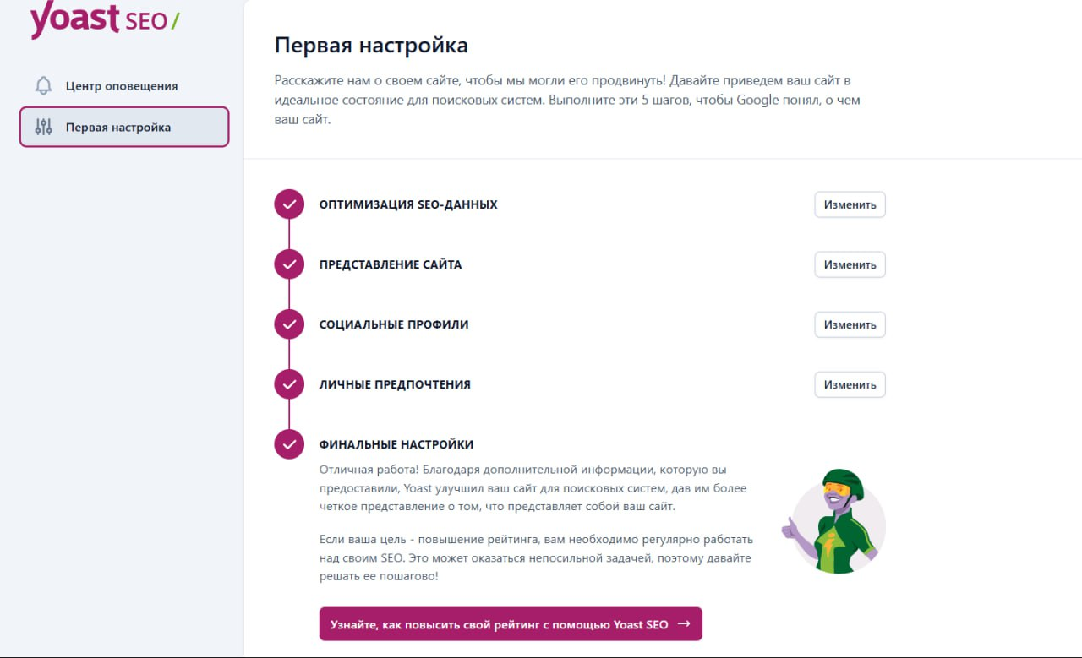

Далее я предусмотрел добавление записей и рубрики

